АВТОНОМНАЯ НЕКОММЕРЧЕСКАЯ
ОРГАНИЗАЦИЯ ПРОФЕССИОНАЛЬНОГО ОБРАЗОВАНИЯ
«АВТОМОБИЛЬНЫЙ, ПРАВОВОЙ
ТЕХНИКУМ»

УТВЕРЖДАЮ
Директор АНО ПО «АПТ»
_________________/Амрахов И.Г./
«__»__________20__г.

МЕТОДИЧЕСКИЕ РЕКОМЕНДАЦИИ ДЛЯ ПРЕПОДАВАТЕЛЕЙ ПО СОСТАВЛЕНИЮ РАБОЧИХ ПРОГРАММ И КОМПЛЕКТОВ КОНТРОЛЬНО-ОЦЕНОЧНЫХ СРЕДСТВ ПО ЗАКРЕПЛЕННЫМ ДИСЦИПЛИНАМ

г. Воронеж, 2016 г.
Методические рекомендации разработаны на основе ФГОС СПО 40.02.01 «Право и организация социального обеспечения», 38.02.07 «Банковское дело», 23.02.03 «Техническое обслуживание и ремонт автомобильного транспорта» и «Разъяснений по формированию примерных программ учебных дисциплин начального профессионального и среднего профессионального образования на основе Федеральных государственных образовательных стандартов начального профессионального и среднего профессионального образования», утвержденных Директором Департамента государственной политики в образовании Министерства образования и науки Российской Федерации И.М. Реморенко 27.08.2009г., в целях единообразного составления рабочих программ и комплектов контрольно-оценочных средств по закрепленным дисциплинам.

Организация-разработчик: Автономная некоммерческая организация профессионального образования «Автомобильный, правовой техникум»

Разработчик: Е.В. Чехонадских, ст. преподаватель, председатель ПЦК

Рекомендованы к применению педагогическим советом АНО ПО «Автомобильный, правовой техникум»

Протокол №___ от «__»_________20__г.

СОДЕРЖАНИЕ

Введение...................................................................................................................4
Оформление рабочей программы по дисциплине................................................5
Пример оформления титульного листа РП.................................................5
Пример оформления аннотации...................................................................6
Пример оформления содержания................................................................7
Пример оформления раздела 1.....................................................................7
Пример оформления раздела 2.....................................................................8
Пример оформления раздела 3.................................................................. 10
Пример оформления раздела 4...................................................................11
Пример оформления комплекта контрольно-оценочных средств по дисциплине. Этапы разработки комплектов КОС..............................................13
Пример оформления титульного листа КОС............................................14
Пример оформления аннотации.................................................................15
Пример оформления содержания..............................................................16
Пример оформления раздела 1...................................................................17
Пример оформления раздела 2...................................................................18
Пример оформления раздела 3...................................................................19
Пример оформления раздела 4...................................................................19
Примеры критериев оценки знаний для раздела 4 комплекта КОС.......20

ВВЕДЕНИЕ

Настоящие методические рекомендации разработаны с целью выработки единообразного подхода к составлению рабочих программ и контрольно-оценочных средств по закрепленным дисциплинам преподавателями АНОПО «Автомобильный, правовой техникум».
По каждой дисциплине, входящей в учебные планы специальностей 40.02.01 «Право и организация социального обеспечения», 38.02.07 «Банковское дело», 23.02.03 «Техническое обслуживание и ремонт автомобильного транспорта», должны быть разработаны рабочая программа (далее – РП) и комплект контрольно-оценочных средств (далее – КОС). Их примерные формы приведены в настоящих рекомендациях.
Рабочие программы в обязательном порядке подлежат внешнему рецензированию, отметка о чем ставится на листе аннотации.
Контрольные экземпляры РП и КОС должны храниться у председателя предметной (цикловой) комиссии (далее - председатель ПЦК), к которой данная дисциплина отнесена согласно приказа Директора Техникума, в отдельной папке для каждой дисциплины. Кроме этого, РП и КОС должны быть обязательно переданы Председателю ПЦК и в электронном виде.
Методические рекомендации носят примерный характер, поэтому Председатель ПЦК вправе устанавливать дополнительные требования к оформлению РП и КОС, помимо указанных в настоящих рекомендациях. Также Председатель ПЦК вправе требовать оформления иных документов для подшивки в папку по дисциплине.
Рабочая программа состоит из следующих частей:
1. Титульный лист
2. Аннотация
3. Содержание
4. Паспорт рабочей программы
5. Структура и содержание рабочей программы
6. Условия реализации программы дисциплины
7. Контроль и оценка освоения дисциплины

Комплект КОС состоит из следующих частей:
1. Титульный лист
2. Аннотация
3. Содержание
4. Паспорт комплекта КОС
5. Результаты освоения дисциплины, подлежащие проверке
6. КОС для текущего контроля
7. КОС для промежуточной аттестации

Каждая из указанных частей РП и комплекта КОС начинается с нового листа. Нумерация ставится сквозная, начиная с первого листа, при этом на титульном листе номер не ставится.

ОФОРМЛЕНИЕ РАБОЧЕЙ ПРОГРАММЫ ПО ДИСЦИПЛИНЕ

1. Оформление титульного листа

На титульном листе рабочей программы указываются следующие реквизиты:
- полное наименование учебного заведения (шрифт Times New Roman, кегль 12, выделение жирным, размещение по центру);
- название документа «Рабочая программа» пишется заглавными буквами, размещается по центру, выделено жирным, шрифт Times New Roman, кегль 20);
- название дисциплины с указанием индекса (строчные буквы, шрифт Times New Roman, кегль 20, выделение жирным, размещение по центру);
- код и название специальности (шрифт Times New Roman, кегль 14, курсив, строчные буквы, размещение по центру);
- город и год составления рабочей программы (внизу страницы по центру, шрифт Times New Roman, кегль 14, строчные буквы).

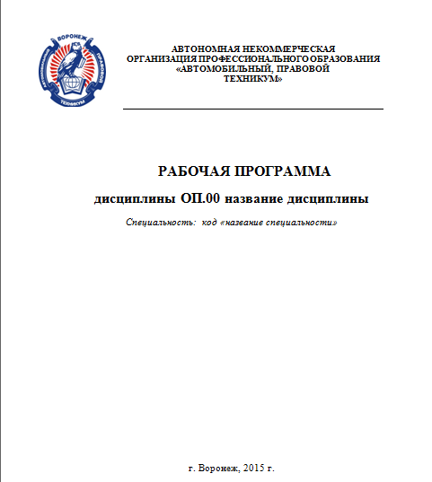
2. Оформление аннотации к рабочей программе

Обязательными данными, которые указываются в аннотации, являются:
- ФГОС (его наименование, дата принятия и принявший орган), на основе которого разработана рабочая программа;
- организация-разработчик рабочей программы;
- разработчик рабочей программы с указанием ФИО, должности, ученой степени, ученого звания;
- отметка о рекомендации рабочей программы предметной цикловой комиссией (номер протокола, дата, подпись председателя ПЦК, расшифровка подписи).
Если рабочая программа подвергалась экспертизе, в аннотации обязательно указываются данные эксперта (рецензента) – ФИО, ученая степень, ученое звание, место работы, должность.

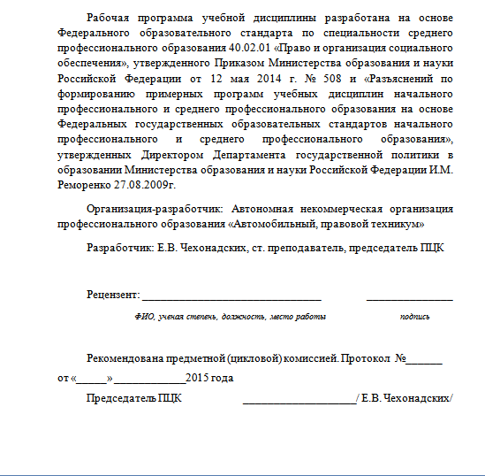

3. Оформление содержания рабочей программы

В содержании указываются по порядку структурные элементы рабочей программы с обязательным проставление номеров страниц.
Оформление не обязательно должно представлять собой таблицу, возможно вариативное оформление.

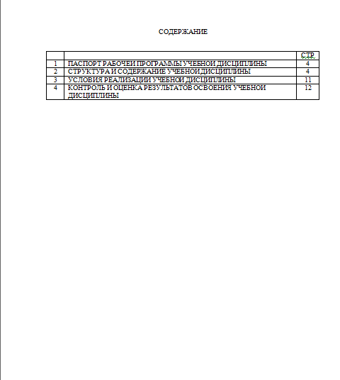

4. Оформление паспорта рабочей программы

В паспорте рабочей программы должны быть указаны следующие обязательные сведения:
1) Область применения рабочей программы – указание на отношение программы к образовательной программе в соответствии с ФГОС СПО по конкретной специальности
2) Место учебной дисциплины в структуре основной профессиональной образовательной программы - указать принадлежность учебной дисциплины к учебному циклу
3) Цели и задачи учебной дисциплины – требования к результатам освоения учебной дисциплины. Указываются требования к умениям и знаниям в соответствии с перечисленными в п. 1.ФГОСов по специальностям / профессиям
4) Рекомендуемое количество часов на освоение примерной программы учебной дисциплины.
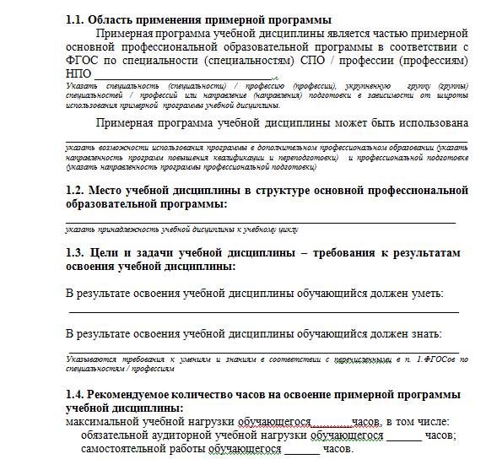

5. Структура и содержание рабочей программы

В данном разделе указываются объем учебной дисциплины и виды учебной работы, а также примерный тематический план и содержание учебной дисциплины. Эти сведения указываются в виде таблиц. Соблюдение указанных реквизитов в таблицах является обязательным.
Пояснения к тематическому плану: внутри каждого раздела указываются соответствующие темы. По каждой теме описывается содержание учебного материала (в дидактических единицах), наименования необходимых лабораторных работ и практических занятий (отдельно по каждому виду), контрольных работ, а также примерная тематика самостоятельной работы. Если предусмотрены курсовые работы (проекты) по дисциплине, описывается их примерная тематика. Объем часов определяется по каждой позиции столбца 3. Уровень освоения проставляется напротив дидактических единиц в столбце 4.

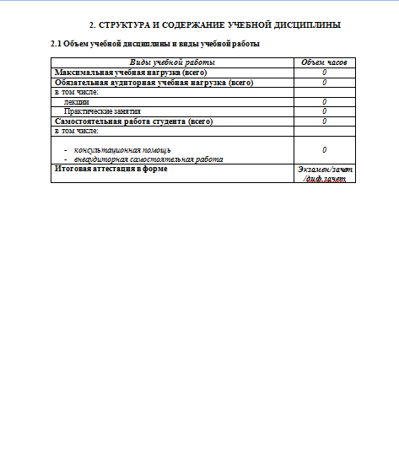
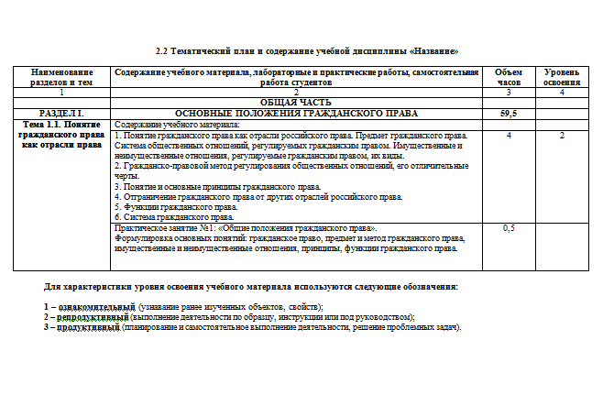

6. Условия реализации программы дисциплины

Обязательно должны быть указаны следующие сведения:
1) Требования к минимальному материально-техническому обеспечению: приводится перечень средств обучения, включая тренажеры, модели, макеты, оборудование, технические средства, в т. ч. аудиовизуальные, компьютерные и телекоммуникационные и т. п. (Количество не указывается);
2) Информационное обеспечение обучения: перечень основных и дополнительных рекомендуемых учебных изданий, Интернет-ресурсов, дополнительной литературы. После каждого наименования печатного издания обязательно указываются издательство и год издания (в соответствии с ГОСТом). При составлении учитывается наличие результатов экспертизы учебных изданий в соответствии с порядком, установленным Минобрнауки России.

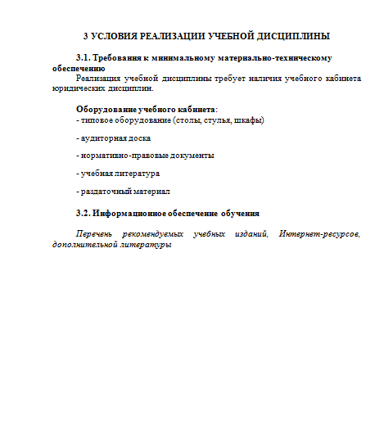

7. Контроль и оценка освоения дисциплины
Контроль и оценка результатов освоения учебной дисциплины осуществляется преподавателем в процессе проведения практических занятий и лабораторных работ, тестирования, а также выполнения обучающимися индивидуальных заданий, проектов, исследований.
Данный раздел оформляется в идее таблицы. Результаты (левый столбец) переносятся из паспорта примерной программы. Перечень форм контроля (правый столбец) следует конкретизировать с учетом специфики обучения по примерной программе учебной дисциплины.

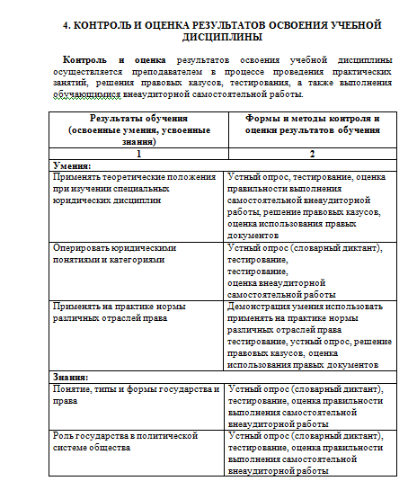

ОФОРМЛЕНИЕ КОМПЛЕКТА КОНТРОЛЬНО-ОЦЕНОЧНЫХ СРЕДСТВ ПО ДИСЦИПЛИНЕ

ЭТАПЫ РАЗРАБОТКИ КОМПЛЕКТОВ КОС
На каждом этапе должна осуществляться коллективная проектно-аналитическая деятельность педагогического коллектива, координируемая председателями предметных (цикловых) комиссий
1 этап. Устанавливается полный состав требований к первокурснику, студенту на разных этапах обучения и выпускнику. Требования, содержащиеся в ФГОС, дополняются требованиями, вытекающими из заявленных целей, академических свобод учебного заведения, а также имеющихся профессиональных стандартов.
2 этап. Создается паспорт компетенций, т.е. перечень и структура формируемых компетенций по уровням и этапам обучения, начиная со студентов первого курса и до выпускников.
3 этап. Разрабатывается полный состав требований к системе оценки компетенций студентов на каждой стадии контроля.
4 этап. Разрабатываются модели компетенций для каждого этапа обучения с учетом дополнительных компетенций, обусловленных особенностями специальности или направления подготовки.
5 этап. Формируется структура и содержание оценочных средств для каждого этапа обучения студентов. Для каждой дисциплины и профессионального модуля формулируется задания, по результатам выполнения которых можно судить о степени освоения студентом учебного материала и достижения им определенного уровня сформированности компетенции.
6 этап. Создается спецификация проверяемых компетенций и соответствующих им заданий, ориентированных на каждый этап контроля. Определяется число заданий и время, необходимое для ответов. Устанавливается процедура контрольно-оценочного процесса. Обеспечивается высокая значимость каждого задания.
7 этап. Разрабатываются параллельные наборы оценочных материалов, равнозначных по содержанию, сложности и сумме входящих в низ заданий. Для обеспечения и информационной защищенности процедур оценивания рекомендуется иметь не менее пяти наборов заданий.
8 этап. Структура и содержание контрольно - оценочных средств сопоставляются с требованиями к структуре и уровням компетенций на данной стадии обучения студентов.
9 этап. Подготавливаются «ключи» - набор правильных ответов на каждое задание по вариантам.
10 этап. Устанавливаются критерии и шкала оценивания, по которым можно судить о соответствии или несоответствии уровня умений, знаний и сформированности компетенций студентов требованиям ФГОС, ОПОП, профессиональным стандартам.
1. Оформление титульного листа

На титульном листе комплекта КОС указываются следующие реквизиты:
- полное наименование учебного заведения (шрифт Times New Roman, кегль 12, выделение жирным, размещение по центру);
- название документа «Комплект контрольно-оценочных средств» пишется заглавными буквами, размещается по центру, выделено жирным, шрифт Times New Roman, кегль 20);
- название дисциплины с указанием индекса (строчные буквы, шрифт Times New Roman, кегль 20, выделение жирным, размещение по центру);
- код и название специальности (шрифт Times New Roman, кегль 14, курсив, строчные буквы, размещение по центру);
- город и год составления рабочей программы (внизу страницы по центру, шрифт Times New Roman, кегль 14, строчные буквы).

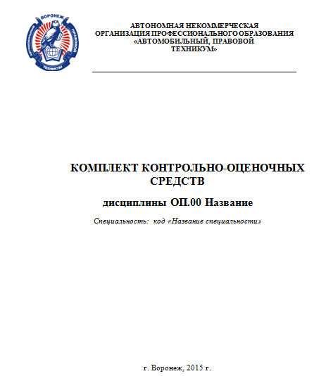

2. Оформление аннотации к комплекту КОС

Обязательными данными, которые указываются в аннотации, являются:
- ФГОС (его наименование, дата принятия и принявший орган), на основе которого разработан комплект КОС;
- организация-разработчик комплекта КОС;
- разработчик комплекта КОС с указанием ФИО, должности, ученой степени, ученого звания;
- отметка о рекомендации комплекта КОС предметной цикловой комиссией (номер протокола, дата, подпись председателя ПЦК, расшифровка подписи).

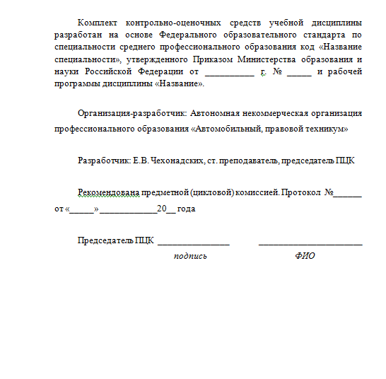

3. Оформление содержания комплекта КОС

В содержании указываются по порядку структурные элементы комплекта КОС с обязательным проставление номеров страниц.
Оформление не обязательно должно представлять собой таблицу, возможно вариативное оформление.

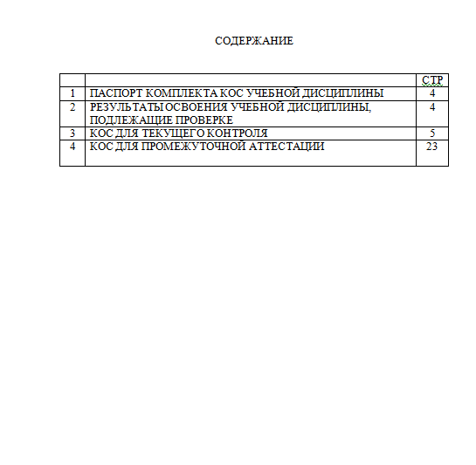

4. Оформление паспорта комплекта КОС

В паспорте комплекта КОС указывается предназначение этих средств (контроль и оценка образовательных достижений студентов, освоивших программу дисциплины), формы текущего контроля (тесты, контрольные работы, решение задач, диктанты и т.п.) и промежуточного контроля (экзамен, зачет, дифференцированный зачет, курсовая работа).
Необходимо указать на основании чего разработаны КОС (ФГОС специальности, ОПОП по специальности, рабочая программа по дисциплине).

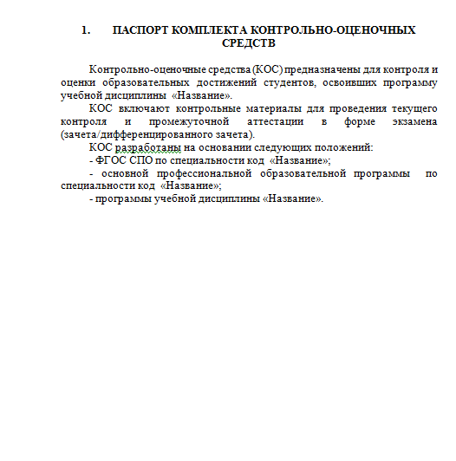

5. Результаты освоения дисциплины, подлежащие проверке

В данном разделе необходимо указать знания, умения, общие и профессиональные компетенции, которыми согласно ФГОС по специальности студент должен обладать в результате освоения учебной дисциплины, к которой относится комплект КОС.

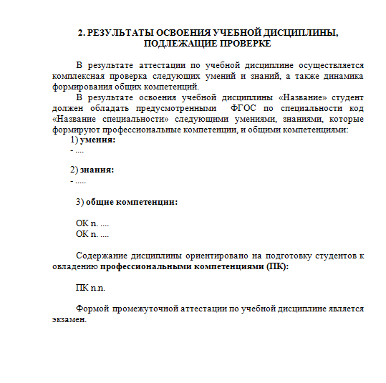

6. КОС для текущего контроля

В этом разделе подробно описываются все формы контроля по темам (разделам). По каждой форме контроля должна быть инструкция по выполнению, эталоны ответов и критерии оценки.
Если формой контроля является практическая работа, то в ней дополнительно указываются цели и оборудование.

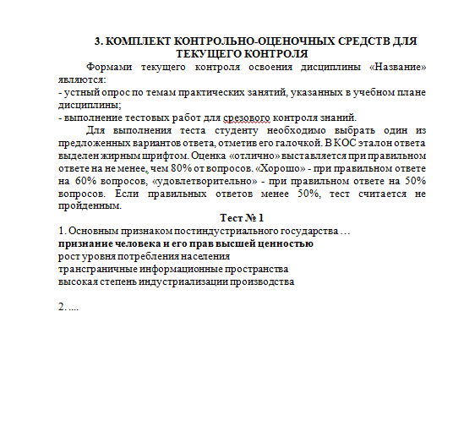

7. КОС для промежуточной аттестации

Предметом оценки являются умения и знания. Контроль и оценка осуществляются с использованием следующих форм и методов: УКАЗАТЬ ФОРМЫ И МЕТОДЫ.
В этом разделе приводится перечень вопросов и практических заданий к экзамену или зачету, варианты контрольной работы с ответами.
В каждом контрольно – оценочном средстве должна быть инструкция по выполнению для студента, время выполнения, литература, если ей можно пользоваться во время выполнения, дополнительное оборудование и критерии оценивания.

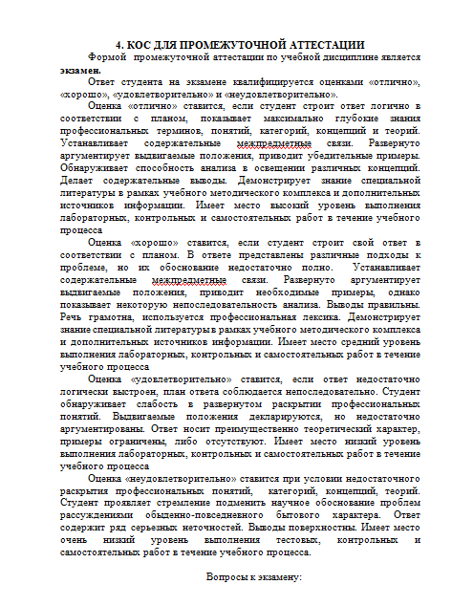

Ниже приводятся примеры критериев оценки знаний студента при различных формах контроля.

Формой промежуточной аттестации по учебной дисциплине является экзамен.
Ответ студента на экзамене квалифицируется оценками «отлично», «хорошо», «удовлетворительно» и «неудовлетворительно».
Оценка «отлично» ставится, если студент строит ответ логично в соответствии с планом, показывает максимально глубокие знания профессиональных терминов, понятий, категорий, концепций и теорий. Устанавливает содержательные межпредметные связи. Развернуто аргументирует выдвигаемые положения, приводит убедительные примеры. Обнаруживает способность анализа в освещении различных концепций. Делает содержательные выводы. Демонстрирует знание специальной литературы в рамках учебного методического комплекса и дополнительных источников информации. Имеет место высокий уровень выполнения лабораторных, контрольных и самостоятельных работ в течение учебного процесса
Оценка «хорошо» ставится, если студент строит свой ответ в соответствии с планом. В ответе представлены различные подходы к проблеме, но их обоснование недостаточно полно. Устанавливает содержательные межпредметные связи. Развернуто аргументирует выдвигаемые положения, приводит необходимые примеры, однако показывает некоторую непоследовательность анализа. Выводы правильны. Речь грамотна, используется профессиональная лексика. Демонстрирует знание специальной литературы в рамках учебного методического комплекса и дополнительных источников информации. Имеет место средний уровень выполнения лабораторных, контрольных и самостоятельных работ в течение учебного процесса
Оценка «удовлетворительно» ставится, если ответ недостаточно логически выстроен, план ответа соблюдается непоследовательно. Студент обнаруживает слабость в развернутом раскрытии профессиональных понятий. Выдвигаемые положения декларируются, но недостаточно аргументированы. Ответ носит преимущественно теоретический характер, примеры ограничены, либо отсутствуют. Имеет место низкий уровень выполнения лабораторных, контрольных и самостоятельных работ в течение учебного процесса
Оценка «неудовлетворительно» ставится при условии недостаточного раскрытия профессиональных понятий, категорий, концепций, теорий. Студент проявляет стремление подменить научное обоснование проблем рассуждениями обыденно-повседневного бытового характера. Ответ содержит ряд серьезных неточностей. Выводы поверхностны. Имеет место очень низкий уровень выполнения тестовых, контрольных и самостоятельных работ в течение учебного процесса.

Вопросы к экзамену:
- Предмет и структура теории государства и права.
- Методология теории государства и права.
- .....

Формой промежуточной аттестации по учебной дисциплине является дифференцированный зачет.
Ответ студента на дифференцированном зачете квалифицируется оценками «отлично», «хорошо», «удовлетворительно» и «неудовлетворительно».
Оценка «отлично» выставляется студенту, глубоко и прочно усвоившему программный, в том числе лекционный, материал, последовательно, четко и самостоятельно (без наводящих вопросов) отвечающему на вопрос билета.
Оценка «хорошо» выставляется студенту, твердо знающему программный, в том числе лекционный, материал, грамотно и по существу отвечающему на вопрос билета и не допускающему при этом существенных неточностей (неточностей, которые не могут быть исправлены наводящими вопросами)
Оценка «удовлетворительно» выставляется студенту, который обнаруживает знание основного материала, но не знает его деталей, допускает неточности, недостаточно правильные формулировки, излагает материал с нарушением последовательности, отвечает на вопросы с помощью или поправками экзаменатора.
Оценка «неудовлетворительно» выставляется студенту, который не знает значительной части программного, в том числе лекционного, материала. Оценка «неудовлетворительно» выставляется также при незнании одного из основных разделов курса даже в том случае, если ответы на остальные вопросы экзаменационных билетов могут быть оценены положительно.

Вопросы к дифференцированному зачету:

1. Понятие, предмет, метод экологического права.
2. Содержание экологических правоотношений.
3. .....

Формами промежуточной аттестации по учебной дисциплине является защита курсовой работы и дифференцированный зачет.
Курсовая работа относится к видам промежуточной аттестации студента по соответствующей дисциплине, является одной из форм самостоятельной работы студентов. Это одно из первых исследований, в котором студенты проявляют и развивают свои творческие способности, изучая определенную тему. Курсовая работа позволяет выявить уровень компетенции студента в сфере знания теоретических основ курса, умения анализировать и систематизировать разнообразную правовую информацию, нормативные и иные источники, в области изучения специальной научной и учебной литературы, навыков самостоятельной научной работы и практического применения полученных знаний.
Выполнение курсовой работы предполагает углубление и систематизацию полученных знаний по изучаемой дисциплине в целом и по избранной теме в частности; выработку навыков сбора и обобщения практического материала, работы с первоисточниками; развитие умений применять полученные знания для решения конкретных научных и практических проблем, формулировать и аргументировать собственную позицию в их решении.
В курсовой работе отражается современное состояние актуальной научной проблемы, приводятся дискуссионные точки зрения ведущих специалистов по обсуждаемому вопросу, основные тенденции в развитии законодательства и правоприменительной практики в соответствующей сфере.
Подготовка и написание курсовой работы играет особую роль в выработке творческого мышления студентов, умения применять полученные знания на практике.
Выполнение курсовой работы состоит из следующих этапов:
1) выбор темы работы;
2) подбор и изучение литературы: нормативных правовых актов, материалов судебной практики, монографий, учебных пособий, статей в периодических изданиях и других материалов;
3) составление плана работы;
4) написание текста работы;
5) представление работы преподавателю, получение рецензии на работу, выставление оценки.

1) Тема курсовой работы выбирается студентом самостоятельно из рекомендованного преподавателем перечня. Студент вправе выбрать иную (неуказанную в перечне) тему по согласованию с преподавателем.
2) Подготовка курсовой работы по трудовому праву предполагает использование действующего трудового законодательства Российской Федерации, международно-правовых актов и материалов судебной практики.
При выполнении курсовой работы необходимо учитывать, что действующее российское законодательство имеет тенденцию к изменению, и прежде чем использовать тот или иной нормативный правовой акт необходимо уточнить, имеет ли он юридическую силу на момент написания работы, и применить только действующие нормативные правовые акты (за исключением случаев цитирования (ссылок на) утратившее силу трудовое законодательство и судебную практику при рассмотрении истории развития трудового права или при сравнительно-правовом анализе норм действующего и утратившего силу законодательства). Так, к примеру, по данным статистки Трудовой кодекс РФ претерпевает изменения каждые 3 месяца, это необходимо учитывать при цитировании учебной и иной литературы по предмету, - проверять актуальность норм по действующей редакции нормативного акта.
В процессе подбора и изучения литературы следует использовать источники, указанные в списке рекомендуемой литературы, как основной, так и дополнительной. Вместе с тем, необходим и самостоятельный поиск иных библиографических источников, таких как: монографии, учебники, учебные пособия, статьи в периодических изданиях, авторефераты диссертаций и пр., а также нормативные правовые акты и материалы судебной практики по избранной тематике.
Количество литературных источников, использованных при подготовке курсовой работы, не должно быть менее 10-15. При этом необходимо опираться на различные виды литературы: учебные пособия, монографии по тематике работы, комментарии к нормативным правовым актам, статьи в периодических изданиях (журналах, газетах) и сборниках научных трудов и пр.
Помните, что юридическая литература со временем устаревает и может основываться на уже утративших юридическую силу нормативных правовых актах, использование такой литературы может привести к ошибкам и, как следствие, снижению оценки за выполненную работу, вплоть до признания работы не соответствующей установленным в университете требованиям (оценки неудовлетворительно).
3) После изучения источников необходимо составить план курсовой работы. План должен предусматривать:
- введение;
- как правило, 2-3 главы, разделенные на параграфы (от 2 до 3 параграфов в каждой главе), названия и последовательность которых должны отражать логику исследования темы. При этом необходимо от общих вопросов переходить к более частным. По таким же правилам нужно структурировать содержание каждого параграфа;
- заключение;
- список литературы (библиография);
- приложения (при необходимости их включения в курсовую работу по мнению студента).
План работы должен позволить студенту полно и глубоко раскрыть избранную тему, не выходя за ее рамки, поэтому примерный план курсовой работы следует согласовывать с преподавателем дисциплины. По мере написания работы план может корректироваться
4) Курсовая работа – это не реферат, поэтому она должна носить не описательный, а исследовательско-аналитический характер. В работе должны быть рассмотрены различные точки зрения ученых по основным положениям рассматриваемой темы, проведен анализ законодательства и судебной практики в рассматриваемой сфере, сделаны определенные обобщения, выводы, даны рекомендации.
В процессе написания работы необходимо соблюдать ряд требований к ее структуре и оформлению.
Курсовая работа должна состоять из титульного листа, оглавления, введения, основной части, заключения, списка использованной литературы и приложений (если необходимо).
Объем курсовой работы по общему правилу составляет 23-25 страниц.
Работа выполняется 14 кеглем (размер шрифта), шрифт Time New Roman, через полуторный интервал, со стандартными полями: левое 2,5 см; верхнее, нижнее и правое – 1 см.
Номера страниц ставятся в правом нижнем углу. На титульном листе номер страницы не ставится.
Абзацы (отступ) должны составлять от 1 см до 1,25 см.
Текст сносок печатается 10-12 кеглем (размер шрифта). Текст курсовой работы выравнивается по ширине страницы (за исключением заголовков, которые, как правило, располагают по центру страницы).
Введение объемом 1,5-2 страницы призвано познакомить читателя с сущностью исследуемой темы. Во введении указываются:
- актуальность темы курсовой работы;
- степень научной разработанности темы работы;
- предмет работы;
- цели и задачи работы;
- структура работы.

Так, актуальность темы курсовой работы может быть обусловлена следующими факторами:
- внесением изменений в трудовое законодательство Российской Федерации, принятием нового нормативного правового акта и т.п., что вызывает необходимость всестороннего научного анализа указанных отношений (указанной проблемы);
- важностью рассматриваемых студентов вопросов для дальнейшего совершенствования механизма защиты прав и законных интересов граждан, общества и государства в целом и пр.
Описывая степень научной разработанности темы исследования, следует указать несколько ученых в области трудового права (не менее трех), научные труды которых посвящены рассматриваемой студентом проблеме, указать основные направления их исследований. Далее сделать вывод о том, что в науке трудового права исследованы не все аспекты рассматриваемой проблемы, и исследуемая студентом проблема (тема) требует дальнейшей проработки и анализа.
Предмет курсовой работы составляет трудовое законодательство, регулирующие общественные отношения (по теме работы), а также судебная практика в указанной сфере.
Цель курсовой работы состоит в проведении комплексного анализа правового регулирования общественных отношений по тематике работы и практики его применения, актуальных правовых проблем в рассматриваемой области общественных отношений.
Задачи исследования направлены на достижение указанной студентом цели и могут формулируются следующим образом: проанализировать, изучить, рассмотреть те вопросы, которые вынесены студентом в названия глав (параграфов) курсовой работы, сделать выводы и дать рекомендации по совершенствованию действующего законодательства и (или) правоприменительной практики в исследуемой студентом области.
При описании структуры работы указываются ее элементы: введение, количество глав и количества объединенных ими параграфов, заключение, список литературы и количество приложений (если имеются).
Основная часть курсовой работы излагается последовательно в соответствии с оглавлением (планом). Все параграфы работы должны быть логически связаны между собой и в совокупности раскрывать тему. После каждого параграфа желательно формулировать краткие выводы.
Курсовая работа должна носить самостоятельный характер. При цитировании нормативных правовых актов, материалов судебной практики необходимо дать полное наименование и реквизиты документа (с указанием наименования органа, принявшего акт (за исключением законов), даты принятия и номера документа, с указанием конкретной статьи, пункта и подпункта акта, на который ссылается студент), и сделать сноску на источник их опубликования. При цитировании отрывка из монографии, учебника, статьи и пр. необходимо делать сноску на источник их опубликования: фамилию и инициалы автора, название книги или статьи, место издания, наименование издательства, год издания; номер страницы, с которой приводится цитата).
Необходимо также соблюдать правила цитирования: заключать цитируемый текст в кавычки. Неправомерное заимствование студентом чужого текста (то есть цитирование без указания ссылок на источник опубликования) может расцениваться как плагиат (присвоение авторства) – нарушение авторских прав третьих лиц и недобросовестное выполнение студентом курсовой работы.
Кроме того, необходимо соблюдать пределы цитирования, то есть воспроизводить заимствованный текст в объеме, оправданном целью цитирования. Как правило, цитата приводится для иллюстрации какого-либо суждения студента, сделанного им вывода и пр., соответственно, она не должна занимать более трети страницы.
За основной частью работы следует заключение. В заключении подводятся итоги работы в целом, формулируются выводы, отражающие степень достижения поставленных в работе целей. Содержание заключения последовательно и логически стройно представляет результаты всей курсовой работы. Примерный объем заключения не должен превышать 1,5-2 страницы.
Список литературы является важнейшей частью курсовой работы, поскольку отражает проделанную работу и глубину исследования темы. В список должны быть включены только те источники, которые действительно использовались автором и на которые есть ссылки в тексте работы.
В начале списка литературы необходимо указать нормативные правовые акты, расположенные по их юридической силе. Затем располагаются материалы судебной практики. После этого в алфавитном порядке перечисляются монографии, учебные пособия, статьи, комментарии к законодательству и т. д.
Список литературы оформляется по библиографическим правилам. Указываются следующие элементы: фамилии и инициалы авторов, название произведения (без сокращений и кавычек), подзаголовок, место издания, издательство, год издания, том, часть, выпуск, порядковый номер издания, количество страниц в издании (для статей – номера страниц, на которых располагается произведение внутри сборника статей, журнала и пр.).
Приложения оформляются в случае необходимости использования в основной части работы значительного объема фактических данных вспомогательного характера. Кроме того, материал приложений позволяет дополнить, проиллюстрировать основную информацию, изложенную в работе или продемонстрировать практическое применение полученных студентом теоретических познаний. В приложения включаются образцы документов, например, договоров, судебных актов по конкретным делам; таблицы, схемы и другие материалы, способствующие более полному раскрытию темы.
Все приложения нумеруются по порядку. Объем приложений не ограничивается.
5) После окончательного оформления курсовая работа подписывается автором и представляется преподавателю для выставления оценки в установленные сроки.
При оценке курсовой работы учитываются:
- качество исследования;
- умение излагать свои мысли в письменной форме;
- правильность и качество оформления работы;
- самостоятельность и творческий подход при выполнении работы;
- умение использовать научную, учебную и иную литературу, нормативные правовые акты, материалы судебной практики.

Темы курсовых работ по трудовому праву
- Предмет и метод российского трудового права.
- Основные принципы трудового права.
- ....

